¡Disori accesorios te invita a aprender el hermoso arte del bordado a mano!

INTRODUCCIÓN AL BORDADO

¿a quién va dirigido?

Este curso está dirigido a todas las personas que deseen aprender este arte para mejorar su salud mental, salud emocional o simplemente para quienes deseen ocupar su tiempo aprendiendo a bordar desde cero o que deseen reforzar sus conocimientos básicos. No se requiere experiencia previa en bordado.

¿qué aprenderás?

- Lo que debes tener en cuenta para comenzar a bordar

ESPACIO DE BORDADO
Disponer de un espacio limpio para no ensuciar el arte y sin desorden para que puedas encontrar los materiales y herramientas para elaborar tu diseño.

ILUMINACIÓN
Para la Iluminación lo más recomendable es la luz natural o en su defecto una lámpara que apunte a tu diseño para que no esfuerces los músculos de la visión.

POSTURA
Debemos estar derechos y que el tambor o el arte vaya hacia tu cuerpo y no tu hacía por qué ahí es donde comentemos el error y comienza a dolernos la espalda.

TIEMPO DE BORDADO
Si el diseño es muy grande y debes realizar el bordado continuo, el tiempo de bordado debe ser de máximo 1 hora para evitar el cansancio ocular, después de este tiempo debes cerrar los ojos, desplazar tu mirada a lo lejos, abrir los ojos y mirar hacia el horizonte, después de esto descansar 20 minutos y continuas con tu labor.

En esos 20 minutos debes hacer estiramientos de tus dedos, y muñecas como lo indica el vídeo.

HERRAMIENTAS Y MATERIALES

Las herramientas que vas a necesitar son:

AGUJAS
En el comercio vas a encontrar muchas agujas, de diferentes marcas y de muchos tipos todo dependen del arte o diseño que vayas a bordar y en donde lo vas a realizar.

Lo más importante a la hora de escoger una aguja es:

- Que su estructura sea lisa y NO ASPERA para que se deslice fácil en tus manos a la hora de bordar.

- Con punta afilada para atravesar las fibras de las telas, o punta roma que son sin filo y son utilizadas en punto de cruz o en telas que ya cuenten con un orificio.

La afilada es importante para que al atravesar las telas, la fibra se rompa fácilmente y tenga un orificio liso sin pedazos diminutos que puedan dañar el hilo en cada pasada.

- Las agujas no son eternas, ellas tienen un tiempo de uso y se debe desechar porque al seguir utilizándolas van desgarrando las fibras, dañando el hilo y el diseño no va a quedar con el mejor terminado.

- Deben tener un ojo largo para que las hebras de los hilos ingresen con facilidad.

- El grosor de la aguja depende del lienzo que vayas a utilizar.

TELAS
Las mejores telas para bordar son las rígidas porque estas no se estiran y evitan la creación de arrugas en el tejido por lo que es esencial para obtener un resultado impecable y profesional.

Aunque también en algunas telas se puede utilizar entretela para que se estabilicen y tengan más cuerpo, la entretela es un material que ayuda a que el tejido no se arrugue y protege el bordado durante el uso y lavado de la prenda.

BASTIDORES
Armazón que sirve para fijar, encajar o soportar algo como un lienzo, una tela, un cristal de una ventana

Un bastidor es una herramienta de bordado que consiste en un marco que sujeta la tela de bordado durante el proceso y da estabilidad y tensión uniforme.

ENHEBRADORES
Si para ti es difícil enhebrar la aguja hay una buena opción para hacerlo y en el mercado hay varios que van desde $200 pesos hasta $3.000.

TIJERAS
Hay de varias formas y de muchos precios en el mercado, las más aconsejables son las de punta fina para llegar a esos lados difíciles y poder cortar las hebras con mayor precisión, que estén bien afiladas y no lo pierdan fácilmente, adicionalmente que sean especiales para cortar hilo y solo las utilices para eso.

HILOS
Hay de varias marcas nacionales e importados, lo más importante es que no destiñan y perdure su color con las lavadas, por eso lo recomendado es hacer pruebas o comprar marcas conocidas, dentro de ellas están DMC, Gutenmann, Globo, entre otros.

Cortar el hilo: Lo major es medir el hilo desde la punta de los dedos hasta el codo, es decir, alrededor de 45 a 50 cm. Esto con el fin de que al bordar y alar continuamente el hilo, el brazo no se canse y termines con dolores.

PUNTADAS
Vas a aprender las puntas básicas para que comiences a bordar y tengas una idea para comenzar tú proyecto.

Dentro de estos están el punto de cadeneta que tiene varios usos, puedes utilizarlo para delinear, rellenar y formar flores, el punto atrás que es para delinear y remendar tus prendas y el punto tallo que sirve para delinear y darle a tus proyectos novedad.

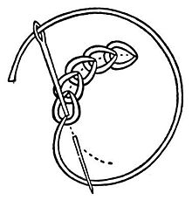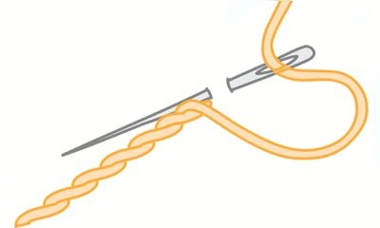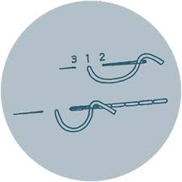
Cadeneta Tallo Atrás

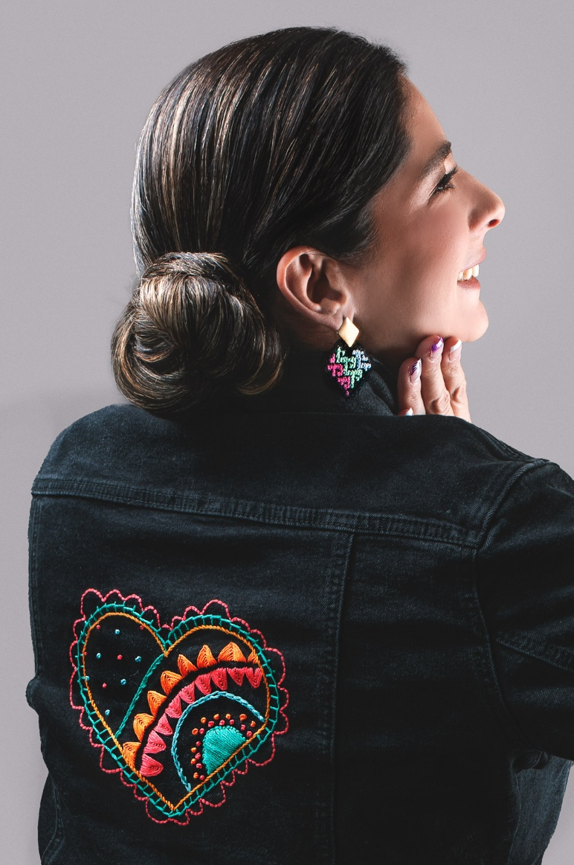

En el otro archivo PDF con la imagen o patrón que te obsequio exclusivo de Disori para que comiences este hermoso camino del bordado a mano y si deseas conocer la historia de ese diseño que puedes escanear en este código.
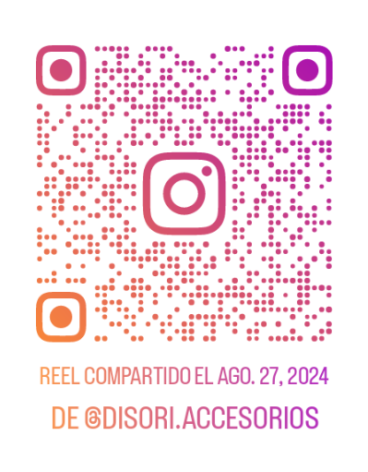
Cuando estes avanzando con el diseño puedes subir una publicación y etiquetarnos en las redes sociales para obsequiarte la clase con las puntadas que faltan.

¡no te pierdas esta oportunidad de aprender un hermoso arte y crear tus propios proyectos!

